**PRAKTIK KERJA LAPANGAN**

**Bangkit Academy 2022 by Google , GoTo, Traveloka PT Presentologics**

# LAPORAN PRAKTIK KERJA LAPANGAN

## Oleh :

**CATUR KRIDA CAHYA LAKSANA 1915026049**



## FAKULTAS TEKNIK UNIVERSITAS MULAWARMAN

**SAMARINDA 2022**

**PRAKTIK KERJA LAPANGAN**

**Bangkit Academy 2022 by Google , GoTo, Traveloka PT Presentologics**

# LAPORAN PRAKTIK KERJA LAPANGAN

Diajukan sebagai salah satu syarat untuk menyelesaikan pendidikan pada Program Studi Strata 1 Informatika,

Fakultas Teknik, Universitas Mulawarman

## Oleh :

**CATUR KRIDA CAHYA LAKSANA 1915026049**



## FAKULTAS TEKNIK UNIVERSITAS MULAWARMAN

**SAMARINDA 2022**

# PRAKTIK KERJA LAPANGAN

**Bangkit Academy 2022 by Google , GoTo, Traveloka PT Presentologics**

Oleh :

Catur Krida Cahya Laksana 1915026049

Telah dikonsultasikan pada … Agustus 2022 dan dinyatakan telah memenuhi syarat

Samarinda, … Agustus 2022 Disahkan Oleh :

Dosen Pembimbing,

**Masna Wati, S.Si, MT**

NIP. 19851103 201404 2 002

Mengetahui,

Koordinator Program Studi S1 Informatika Fakultas Teknik, Universitas Mulawarman

## Indah Fitri Astuti, M.Cs.

NIP. 19810506 200501 2 002

# ABSTRAK

Program Bangkit merupakan model pembelajaran kampus mandiri yang bekerja sama dengan Google, Gojek, Tokopedia, Traveloka, dan mitra universitas sebagai pemain teknologi global, dengan tujuan memberikan kesempatan pengembangan mahasiswa untuk berkarir di dunia teknologi. Program Bangkit menawarkan beberapa topik pembelajaran. Salah satunya adalah jalur pembelajaran untuk komputasi awan. Kegiatan pembelajaran dilakukan secara online melalui platform Dicoding dengan mengikuti kursus yang ada dan mendapatkan sertifikat. Kegiatan program Bangkit tidak hanya pengembangan pengetahuan, tetapi juga pengembangan soft skill (manajemen waktu, berpikir kritis, kemampuan beradaptasi, presentasi bisnis), pengembangan keterampilan bahasa Inggris, dan pengembangan keterampilan kerja tim proyek akhir yang terperinci oleh sebuah proyek bernama Capstone.

# DAFTAR ISI

**HALAMAN SAMPUL......................................................................................................**

HALAMAN JUDUL i

HALAMAN PENGESAHAN ii

ABSTRAK 3

DAFTAR ISI 4

DAFTAR TABEL 6

DAFTAR GAMBAR 7

KATA PENGANTAR 8

BAB I PENDAHULUAN 9

* 1. Latar Belakang 9
  2. Tujuan Praktik Kerja Lapangan 9
  3. Ruang Lingkup Praktik Kerja Lapangan 10
  4. Sistematika Penulisan 10

BAB II Bangkit Academy 2022 12

* 1. Sejarah Singkat Bangkit Academy 2022 12
  2. Struktur Organisasi 12
  3. Lokasi Instansi 13

BAB III LANDASAN TEORI 14

3.1 Cloud Computing 14

BAB IV TUGAS YANG DIKERJAKAN SELAMA PKL 16

* 1. Tugas Selama PKL 16
  2. Dokumentasi Selama PKL 19
     1. Belajar Dasar Pemrograman JavaScript 19
     2. Belajar Dasar Pemrograman Web 20
     3. Belajar Membuat Aplikasi Back-End untuk Pemula dengan Google Cloud..20 4.2.4 Google Cloud Computing Foundations 21
     4. Google Cloud Skill Boost Quests 22
     5. Architecting with Google Compute Engine 22
     6. Preparing for Associate Cloud Engineer Certification 23
     7. Soft Skill 24

BAB V PENUTUP 26

* 1. Kesimpulan 26
  2. Saran 26

DAFTAR PUSTAKA 27

LAMPIRAN 28

# DAFTAR TABEL

Tabel 3.1 Uraian Kegiatan Praktik Kerja Lapangan 16

# DAFTAR GAMBAR

Gambar 2.1 Struktur Organisasi 2022 13

Gambar 4.1 Kuis per Bab Dicoding 19

Gambar 4.2 Ujian Akhir Dicoding 19

Gambar 4.3 Tugas Akhir Membuat Website Statis 20

Gambar 4.4 Proyek Bookshelf API 21

Gambar 4.5 Google Cloud Computing Foundations 21

Gambar 4.6 Google Cloud Skill Boost Quest 22

Gambar 4.7 Architecting with Google Compute Engine 23

Gambar 4.8 Preparing for Associate Cloud Engineer Certification 23

Gambar 4.9 Pertemuan daring Soft Skill 24

Gambar 4.10 Tugas Soft Skill 25

# KATA PENGANTAR

Segala puji syukur bagi Tuhan Yang Maha Esa yang telah melimpahkan rahmat dan berkat-Nya kepada Penulis sehingga dapat menyelesaikan Laporan Praktik Kerja Lapangan. Selama pelaksanaan kerja praktek dan penyusunan laporan, Penulis banyak menerima bantuan, bimbingan, dukungan dan saran dari banyak pihak, oleh karena itu pada kesempatan yang baik ini Penulis mengucapkan terima kasih yang sebesar-besarnya kepada:

* + 1. Orang tua dan saudara-saudara saya atas do’a, bimbingan serta kasih sayangnya.
    2. Ibu Indah Fitri Astuti, S.Kom, M.Cs. selaku Ketua Program Studi Informatika di Fakultas Teknik Universitas Mulawarman.
    3. Ibu Masna Wati, S.Si, MT selaku Pembimbing Praktik Kerja Lapangan yang selalu memberikan arahan
    4. Segenap tim Bangkit, yang telah membantu selama proses kegiatan Praktik Kerja Lapangan.
    5. Rekan-rekan seperjuangan yang terus memberikan dukungan semangat demi terselesainya Praktik Kerja Lapangan.

Penulis menyadari masih banyak kekurangan dalam penulisan laporan praktek kerja lapangan ini, oleh karena itu Penulis mengharapkan kritik dan saran yang dapat membangun untuk ke depannya. Penulis memohon maaf yang sebesar-besarnya kepada semua pihak atas kesalahan yang disengaja maupun tidak disengaja dalam melaksanakan Praktek Kerja Lapangan (PKL). Semoga laporan Praktik Kerja Lapangan (PKL) ini bisa bermanfaat bagi pembaca.

Samarinda, 10 Agustus 2022

Penulis,

Catur Krida Cahya Laksana

NIM. 1915026049

# BAB I PENDAHULUAN

### Latar Belakang

Perkembangan teknologi di dunia saat ini sangat pesat. Adanya Teknologi menjadi lebih canggih dan membutuhkan sistem Memori yang sangat besar untuk menyimpan data yang Anda butuhkan kemajuan teknologi saat ini. Salah satu teknologi yang saat ini digunakan perusahaan besar adalah teknologi komputasi awan. Cloud C Computing adalah metafora untuk jaringan komputer/internet. Cloud adalah gambaran jaringan komputer/internet yang diabstraksikan dari infrastruktur kompleks yang tersembunyi. Dalam komputasi awan Sumber daya seperti prosesor/daya komputasi, memori, jaringan, perangkat lunak, dll. Ini abstrak (virtual) dan disediakan sebagai layanan di jaringan / Internet. Kapan Teknologi komputasi awan memungkinkan Anda untuk menggabungkan beberapa Gabungkan perangkat komputer menjadi satu unit (cluster) dan buat banyak Server pada perangkat komputasi dengan virtualisasi. Jadi bisa dibilang awan Komputasi adalah teknologi jaringan komputer, virtualisasi, dan gugus.

Adanya teknologi cloud computing yang berkembang di seluruh dunia, pelajari komputasi awan lebih baik di seluruh dunia Indonesia. Bangkit 2022, salah satu program kampus mandiri, tak mau kalah mengembangkan teknologi cloud di Indonesia. Untuk dia buka program gelar independen untuk mempelajari komputasi awan Bekerja sama dengan Google, GoTo dan Traveloka. Program Bangkit 2022 tidak hanya mempelajari keterampilan TI yang sulit. Terutama tidak hanya komputasi awan Berbicara di depan umum, beradaptasi dengan lingkungan baru, memberikan presentasi bisnis, dll. Selain pengembangan diri, program ini juga membutuhkan keakraban Peserta dengan budaya kerja perusahaan yang sangat berbeda dengan budaya Pembelajaran yang berkaitan dengan manajemen waktu, keterampilan komunikasi, kerja tim,

### Tujuan Praktik Kerja Lapangan

Adapun tujuan Praktik Kerja Lapangan (PKL) adalah:

* + 1. Untuk mengetahui apa saja bidang yang sebenarnya berhubungan dengan Cloud Computing.
    2. Untuk menambah wawasan terkait pekerjaan sebagai seorang Cloud Engineer.
    3. Untuk menambah wawasan terkait pekerjaan sebagai seorang BackendAPI Developer.
    4. Untuk menambah sudut pandanga dalam memecahkan suatu masalahyang berhubungan dengan Cloud Computing.

### Ruang Lingkup Praktik Kerja Lapangan

Lingkup project yang Penulis jalankan di program ini adalah menjadi seorang Cloud Engineer dan Backend API Developer. Penulis bertugas membuat API untuk mempermudah Mobile Developer melakukan request ke model AI dan mengurus hal- hal yang berhubungan dengan Cloud, mulai dari deploy server API, deploy AI ke GCP, dan lainnya. Penulis menerapkan skill tersebut pada Capstone Project yang berbentuk sebuah aplikasi Android dan dinamakan “Snackiest”. “Snackiest” adalah aplikasi untuk melihat makanan ringan tradisional di sekitar lokasi pengguna dan bisa membantu untuk mengidentifikasi makanan ringan tradisional hanya dengan memfotonya dan menguploadnya ke dalam aplikasi.

### Sistematika Penulisan

Sistematika penulisan Laporan PKL dibagi atas beberapa Bab, di mana masing- masing Bab dibagi atas beberapa Subbab dengan maksud mempermudah pembaca dalam memahami isi laporan. Adapun sistematika penulisannya adalah:

### BAB I PENDAHULUAN

Bab ini berisi latar belakang Penulis membuat laporan Praktik Kerja Lapangan, tujuan Praktik Kerja Lapangan yang dilaksanakan oleh Penulis, ruang lingkup pekerjaan yang dilaksanakan oleh Penulis, dan sistematika penulisan laporan yang dibuat oleh Penulis.

### BAB II Bangkit Academy 2022 by Google , GoTo, Traveloka PT Presentologics

Bab ini berisi sejarah singkat instansi yang menerima Penulis melaksanakan Praktik Kerja Lapangan, visi dan misi instansi, struktur organisasi instansi, lokasi instansi, dan bentuk lambang beserta makna lambat instansi

### BAB III LANDASAN TEORI

Bab ini berisi konsep dasar yang digunakan Penulis dalam membuat laporan dan yang juga digunakan saat melaksanakan Praktik Kerja Lapangan

### BAB IV TUGAS YANG DIKERJAKAN SELAMA PKL

Bab ini berisi kegiatan yang dilaksanakan oleh Penulis saat melaksanakan Praktik Kerja Lapangan

### BAB V PENUTUP

Bab ini berisi kesimpulan didapat oleh Penulis setelah melaksanakan Praktik Kerja Lapangan, dan saran untuk instansi dan Penulis agar kedepannya menjadi lebih baik

# BAB II

**Bangkit Academy 2022**

### Sejarah Singkat Bangkit Academy 2022

Program Bangkit merupakan salah satu model pembelajaran Kampus Merdeka yang dirancang melalui kolaborasi Google sebagai pelaku teknologi global, unicorn, dan decacorn dalam negeri bersama perguruan tinggi. Program ini juga bekerjasama dengan Universitas Stanford melalui program University Innovation Fellow. Peserta- peserta terbaik berkesempatan untuk mengikuti program internship dari Stanford University. Menurut para analis, teknologi AI berpotensi meningkatkan pertumbuhan ekonomi Indonesia dengan nilai hingga 366 Miliar USD dalam 10 tahun ke depan. Oleh karena itu, harus disiapkan talenta teknologi AI yang akan menjadi pemimpin AI tidak hanya di Indonesia bahkan di Asia Tenggara. Diharapkan Program Bangkit dapat melahirkan para pemimpin teknologi di Indonesia membawa akselerasi ekonomi digital di tanah air.

### Struktur Organisasi

Bangkit didesain untuk mempersiapkan peserta dengan kecakapan (skills)yang relevan dan dibutuhkan berdasarkan sertifikasi teknikal. Tahun ini Bangkitkembali menyelenggarakan 3 (tiga) alur belajar multidisiplin - Machine Learning, Mobile Development (Android), dan Cloud Computing. Dengan mengikuti Bangkit, peserta akan memiliki pengalaman dan terekspos dengan serba-serbi karir di industri dan pekerjaan di ekosistem teknologi Indonesia. Bangkit merupakan program pembelajaran yang dipimpin oleh Google dengan dukungan GoTo, Traveloka, dan DeepTech Foundation. Dengan dukungan Kampus Merdeka, Bangkit akan menawarkan 3.000 tempat untuk mahasiswa Indonesia untuk memastikan mereka relevan dengan kecakapan yang dibutuhkan oleh industri pada semester genap, tahun 2021/2022. Adapun struktur organisasi merupakan sebuah garis penugasan formal yang menunjukkan alur tugas dan tanggung jawab setiap anggota perusahaan, perusahaan serta hubungan antar pihak dalam organisasi yang bekerja sama untuk mencapai suatu tujuan organisasi. Struktur organisasi dari Bangkit Academy.

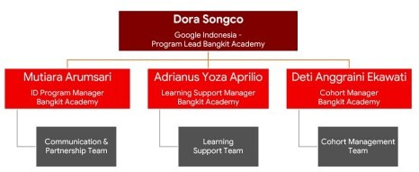

**Gambar 2.1** Struktur Organisasi 2022

### Lokasi Instansi

Bangkit merupakan program oleh Google semenjak tahun 2019. Program ini bertujuan untuk mempersiapkan siswa dengan keterampilan yang dibutuhkan dan sertifikasi teknologi, kurikulum Bangkit yang baru menawarkan 3 jalur pembelajaran interdisipliner, yaitu Android Development, Machine Learning, dan Cloud Computing. Akhir program ini, para siswa/i akan dilengkapi dengan keahlian teknologi dan soft skill yang Anda butuhkan untuk berpindah dari dunia akademis ke tempat kerja dan sukses di perusahaan terkemuka.

Tahun ini, Bangkit menjadi salah satu program Kampus Merdeka yang disetujui dan didukung oleh Kementerian Pendidikan, Budaya, Riset, dan Teknologi. Program mendaftarkan hingga 3.000 mahasiswa di tiga jalur pembelajaran untuk membantu mereka mengembangkan keterampilan yang dibutuhkan di bidang teknologi sepanjang semester genap tahun 2022. Program ini juga bisa menjadi konversi SKS dari mata kuliah yang diambil oleh Mahasiswa (tergantung kebijakan kampus itu sendiri). Program ini juga mengharuskan para siswa/i memiliki kemampuan untuk berbicara/menulis dengan menggunakan Bahasa Inggris, karena program ini sendiri adalah penuh dengan Bahasa Inggris.

# BAB III LANDASAN TEORI

### Back-End

Back-end adalah sisi server dari sebuah website atau aplikasi. Back-end biasanya berhubungan erat dengan komputer dan juga Cloud Computing. Karena pada umumnya setelah Back-end dibuat, maka langkah selanjutnya adalah menempatkan atau mendeploynya ke dalam sebuah komputer server yang sudah dikonfigurasi agar bisa diakses melalu perangkat lainnya menggunakan jaringan komputer.

### API

API (Application Programming Interface) adalah sebuah program yang dibuat untuk menghubungkan berbagai aplikasi berbeda platform ke dalam 1 layanan yang sama. Dengan API kita dapat mengatur apa saja layanan yang akan digunakan sesuai dengan kebutuhan, dan tentunya hal tersebtu akan membuat data kita lebih aman dikarenakan API yang kita buat tidak menggunakan keseluruhan layanan.

### Google Cloud

Google Cloud adalah salah satu layanan Cloud Computing dari Google yang biasa digunakan oleh para Cloud Engineer untuk menempatkan server mereka secara online tanpa harus memikirkan masalah teknis dalam pengurusan server fisik (Komputer, listrik, bangunan, dan lainnya.

### Pemrograman Web

Pemrograman Web adalah sebuah proses membuat website dengan menggunakan susunan perintah-perintah yang sesuai dengan bahasa pemrograman yang dipahami oleh komputer (HTML, CSS, dan JavaScript). Pada dasarnya bahasa paling dasar dari sebuah website adalah bahasa HTML, tetapi CSS dan JavaScript juga digunakan karena bertujuan untuk membuat website lebih bagus dan interaktif

### Node.js

Node.js adalah sebuah perangkat lunak yang menggunakan bahasa JavaScipt untuk eksekusinya. JavaScript website dan Node.js sangat berbeda, dikarenakan JavaScript website digunakan untuk melengkapi website yang kita buat, sedangkan Node.js merubah bahasa JavaScript agar bisa digunakan untuk keperluan server.

### Cloud Computing

Cloud computing merupakan sebuah teknologi yang menyediakan layanan terhadap sumber daya komputasi melalui sebuah jaringan. Sumber daya yang di sediakan di dalam cloud computing meliputi mesin, media penyimpanan data, sistem operasi dan program aplikasi. Fitur dari cloud computing dipercaya akan jauh lebih hemat dan memuaskan (Rumetna, 2018).

# BAB IV

**TUGAS YANG DIKERJAKAN SELAMA PKL**

### Tugas Selama PKL

Pelaksanaan Praktik Kerja Lapangan diikuti Penulis dilaksanakan secara daring di berbagai platform online seperti Dicoding, Coursera, Google Cloud Platform, Qwiklabs dan lain-lain. Kegiatan ini dilaksanakan selama 5 bulan. Terhitung sejak tanggal 14 Februari 2022 hingga 29 Juli 2022.

Selama satu minggu terdapat 5 hari kerja yaitu Senin sampai Jumat, namun karena dilaksanakan secara daring jadi Penulis dapat kapan saja mengerjakan tugas-tugas yang diberikan. Selama satu minggu biasanya terdapat 1 sesi online pembelajaran hard skill, soft skill, atau kelas berbahasa inggris dari mentor yang dilakukan selama 2 jam, serta terdapat 1 sesi konsultasi online bersama fasilitator yang dilaksanakan selama 1 jam setiap minggunya. Kegiatan yang dilakukan selama mengikuti Program dapat dilihat pada Tabel 3.1 .

**Tabel 3.1** Uraian Kegiatan Praktik Kerja Lapangan

|  |  |  |
| --- | --- | --- |
| Minggu / Tgl | Kegiatan | Hasil |
| Minggu 0  (7 Feb - 11  Feb) | 1. English Pretest 2. Matriculation | - |
| Minggu 1  (14 Feb - 18  Feb) | 1. Basic Web Development by Dicoding | 1. Memahami dasar - dasar pemrograman website |
| Minggu 2  (21 Feb - 25  Feb) | 1. JavaScript Basic by Dicoding 2. ILT - Tech 1 | 1. Memahami dasar - dasar bahasa pemrograman JavaScript 2. Mempelajari Front- End Web Basic |
| Minggu 3  (28 Feb - 3  Mar) | 1. ILT - SS1 | 1. Mengetahui cara memanajemen waktu dengan baik |
| Minggu 4  (7 Mar - 11  Mar) | 1. English Session 1 2. Back-End Basic by Dicoding 3. ILT - Tech 2 | 1. Memahami cara berbicara menggunakan bahasa |

|  |  |  |
| --- | --- | --- |
|  |  | inggris yang baik   1. Memahami dasar - dasar API 2. Mempelajari Back- End Basic |
| Minggu 5  (14 Mar - 18  Mar) | 1. ILT - SS2 2. Google Cloud Computing Foundations | 1. Mengetahui cara berbicara saat   interview dan membuat CV yang baik   1. Memahami dasar- dasar penggunaan   Google Cloud Platform |
| Minggu 6  (21 Mar - 25  Mar) | 1. ILT - Tech 3 | 1. Mengenal Google Cloud Platform |
| Minggu 7  (28 Mar - 1  Apr) | 1. ILT - SS3 2. Qwiklabs Quests 3. Architecting with Google Compute Engine | 1. Mengetahui cara berpikir kritis yang baik 2. Mengenal layanan - layanan yang tersedia di GCP 3. Mempelejari semua layanan yang tersedia di GCP |
| Minggu 8  (4 Apr - 8  Apr) | 1. English Session 2 2. ILT - Tech 4 | 1. Mengetahui cara menyampaikan opini yang benar dalam bahasa inggris 2. Mempelajari Data, ML, dan AI di Google Cloud Platform |
| Minggu 9  (11 Apr - 15  Apr) | 1. ILT - SS4 | 1. Mengetahui cara cepat beradaptasi dengan lingkungan baru |
| Minggu 10 | 1. ILT - Tech 5 | 1. Mempelajari tentang Google Cloud’s Operations Suite and Security |

|  |  |  |
| --- | --- | --- |
| Minggu 11  (25 Apr - 29  Apr) | 1. ILT - SS5 2. Preparing for ACE Certification | 1. Mengetahui cara mencari sebuah ide dan merencanakannnya 2. Mempelajari soal - soal untuk persiapan sertifikasi ACE dari Google |
| Minggu 12 -  Minggu 17  (9 Mei - 17  Jun) | 1. English Session 3 2. Capstone Project | 1. Memahami cara   persentasi sebuah bisnis dalam bahasa inggris   1. Mengerjakan Capstone Project dan   menerapkan semua ilmu yang sudah dipelajari |
| Minggu 18  (20 Jun - 25  Jun) | 1. ILT - SS6 2. English Post-test 3. Cloud Certification Preparation | 1. Mengetahui cara membuat kata-kata agar startup yang kita dirikan dilirik oleh investor 2. Mengikuti ujian akhir sesi bahasa inggris 3. Mempersiapkan diri dengan mengerjakan soal-soal untuk simulasi ACE dari Google |
| Minggu 19  (27 Jun - 1  Jul) | 1. Cloud Certification Preparation 2. ILT - Tech 6 | 1. Mempersiapkan diri dengan mengerjakan soal - soal simulai ACE dari Google 2. Mempelajari persiapan untuk ACE dari Google |
| Minggu 20  (4 Jul - 8 Jul) | 1. ILT - SS7 | 1. Mengetahui cara berkomunikasi secara professional |

### Dokumentasi Selama PKL

### Belajar Dasar Pemrograman JavaScript

Pada course ini yang akan dipelajari adalah dasar-dasar dari bahasa pemrograman JavaScript. Peserta akan diberikan pemahaman dasar dan fitur-fitur dari bahasa JavaScript. Setelah peserta menyelesaikan semua materi pada setiap modul maka peserta akan diberikan kuis singkat yaitu membuat codingan sesuai dengan kriteria yang diberikan dan juga ada Knowledge Check yang isinya adalah menjawab soal yang berhubungan dengan materi tersebut.

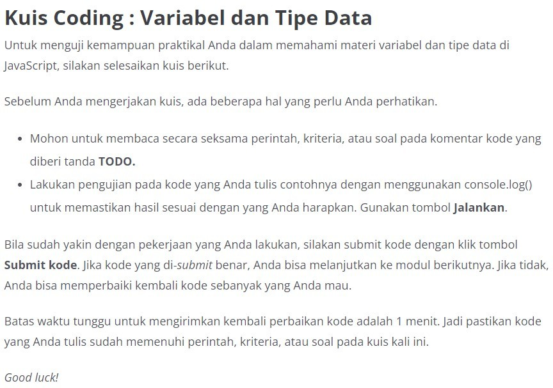

**Gambar 4.1** Kuis per Bab Dicoding

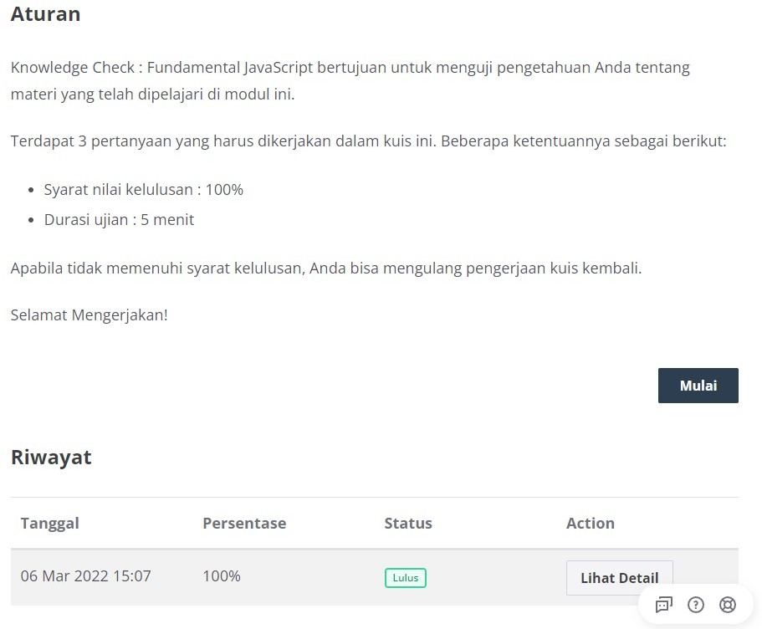

**Gambar 4.2** Ujian Akhir Dicoding

### Belajar Dasar Pemrograman Web

Pada course ini yang akan dipelajari adalah dasar-dasar dari bahasa Pemrograman Web. Peserta akan diberikan pemahaman dasar bahasa-bahasa yang digunakan dalam Pemrograman Web (HTML, CSS, JS) dan membuat sebuah website statis. Setelah peserta menyelesaikan semua materi pada setiap modul makan peserta akan diberikan sebuah Submission yaitu tugas akhir membuat website statis sesuai dengan kriteria yang ditentukan oleh course.

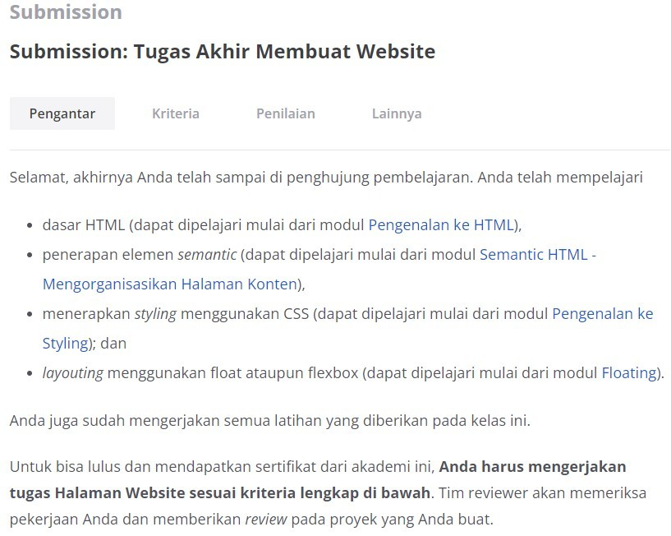

**Gambar 4.3** Tugas Akhir Membuat Website Statis

### Belajar Membuat Aplikasi Back-End untuk Pemula dengan Google Cloud

Pada course ini yang akan dipelajari adalah cara membuat aplikasi Back-End untuk pemula menggunakan bahasa pemrograman JavaScript dan di integrasikan dengan Google Cloud. Peserta akan diberikan pemahaman dasar tentang API dan cara membuatnya, setelah itu peserta akan diajarkan cara mendeploy API yang sudah dibuat ke Google Cloud. Setelah peserta menyelesaikan semua modul maka peserta akan diberikan sebuah Submission yaitu proyek Bookshelf API sesuai dengan kriteria yang ditentukan oleh course

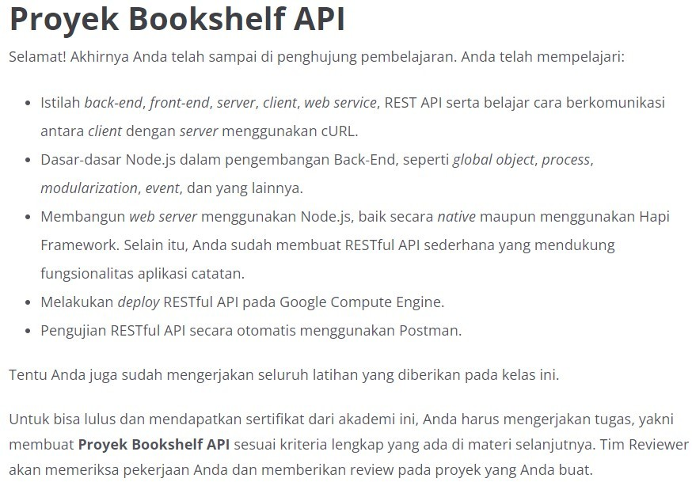

**Gambar 4.4** Proyek Bookshelf API

### Google Cloud Computing Foundations

Pada course ini peserta akan diajarkan tentang dasar-dasar menggunakan Google Cloud Platform. Setelah peserta menyelesaikan semua course sampai selesai, maka peserta akan mendapatkan Badge sebagai bukti lulus.

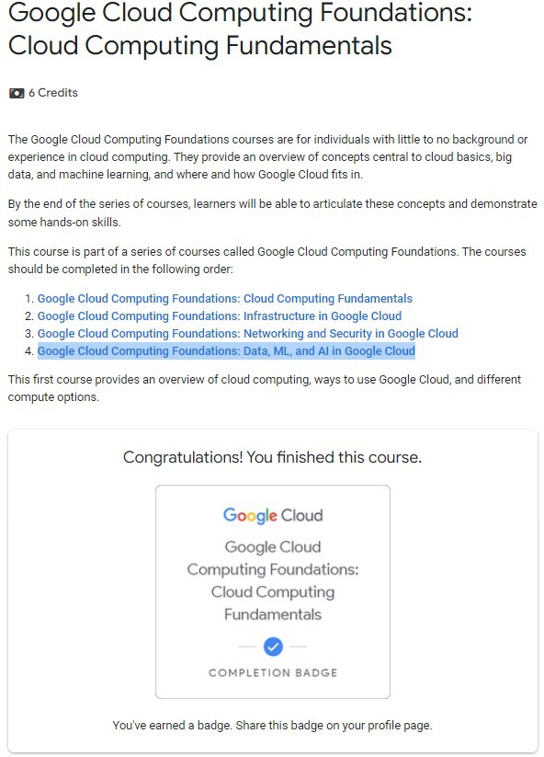

**Gambar 4.5** Google Cloud Computing Foundations

### Google Cloud Skill Boost Quests

Ini adalah bagian lanjutan dari Google Cloud Computing Fundamentals dimana pada bagian ini peserta fokus mengerjakan quest-quest yang diberikan oleh Bangkit Academy melalui Google Classroom setiap minggunya.

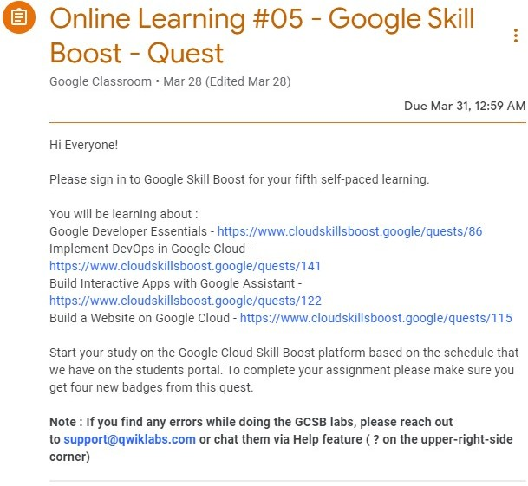

**Gambar 4.6** Google Cloud Skill Boost Quest

### Architecting with Google Compute Engine

Pada course ini peserta akan dikenalkan dengan semua layanan Google Cloud Platform dan peserta akan mencoba semua layanan dengan Virtual Lab yang terintegrasi dengan Qwiklabs.

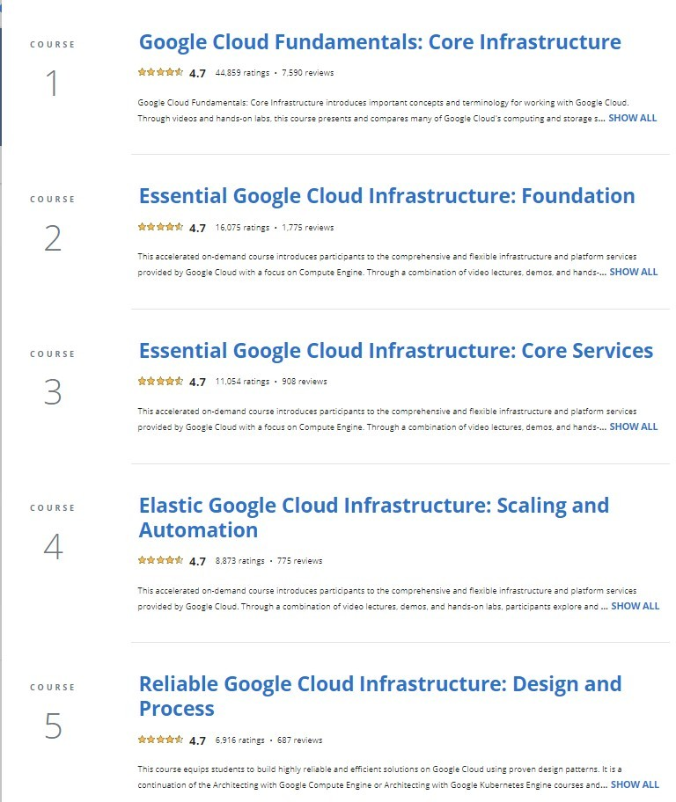

**Gambar 4.7** Architecting with Google Compute Engine

### Preparing for Associate Cloud Engineer Certification

Pada course ini peserta akan diberikan soal-soal untuk persiapan mengikuti sertifikasi ACE dari Google.

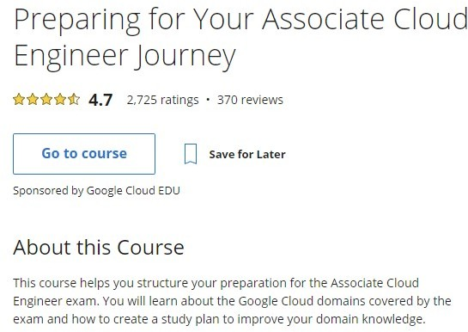

**Gambar 4.8** Preparing for Associate Cloud Engineer Certification

### Capstone / Final Project

Capstone Project adalah tugas akhir membuat aplikasi yang meintegrasikan Cloud, Mobile, dan Machine Learning dalam sebuah aplikasi dan juga menjadi salah satu syarat utama kelulusan program Studi Independen Bangkit Academy. Capstone Project dikerjakan secara tim dan terdiri atas 6 orang dari 3 Learning Path. Peserta dibebaskan mencari anggota dari berbagai Universitas dengan aturan sebagai berikut:

* + - 1. Maksimal 3 peserta dari 1 Universitas yang sama
      2. Peserta dari Cloud Computing Learning Path 1 - 2 orang
      3. Peserta dari Machine Learning Path 1- 2 orang
      4. Peserta dari Mobile Development Learning Path 2 - 3 orang

### Soft Skill

Pada bagian ini peserta akan mengikuti pertemuan Soft Skill dan pertemuan yang sesuai dengan Learning Pathnya masing-masing. Setelah mengikuti pertemuan, hasil rekaman pertemuan, dan materi akan langsung di bagikan melalui attachment pada Google Calendar. Setelah itu peserta akan diberikan tugas yang berdurasi 1 minggu yang isinya soal pilihan tunggal dan membuat sebuah short essay.

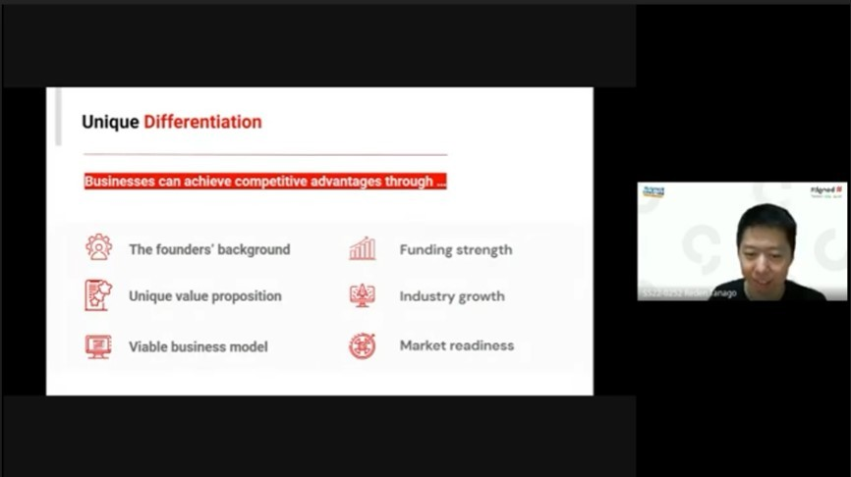

**Gambar 4.9** Pertemuan daring Soft Skill

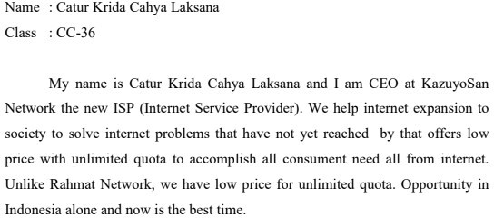

**Gambar 4.10** Tugas Soft Skill

* 1. **Kesimpulan**

# BAB V PENUTUP

Kesimpulan yang dapat diambil adalah sebagai berikut:

* + 1. Kegiatan Bangkit bisa membuka wawasan baru dan merubah pola pikir anda agar lebih mudah mempelajari sesuatu
    2. Cloud Computing tidak selalu tentang jaringan saja, tetapi banyak hal yang juga terintegrasi dengan Cloud Compuitng
    3. English session mengasah skill bahasa inggris para peserta agar menjadi lebih baik lagi dalam menggunakan bahasa inggris
    4. Soft skill memberikan skill baru yang sangat berguna dalam dunia kerja

### Saran

Berdasarkan hasil pengamatan yang Penulis lakukan saat mengikuti kegiatan Praktik Kerja Lapangan ini adalah untuk deadline baik itu course, tugas dan lainnya terlalu cepat yang membuat peserta terburu-buru dalam mengerjakan tugas yang diberikan dan tidak dapat memberikan hasil yang optimal. Penulis juga menyadari bahwa dalam pelaksanaan Praktik Kerja Lapangan ini Penulis terdapat banyak kekurangan. Oleh karena itu, Penulis menerima kirik dan saran agar kedepannya dapat lebih baik lagi.

### DAFTAR PUSTAKA

Rumetna, Matheus Supriyanto. "Pemanfaatan cloud computing pada dunia bisnis: studi literatur." Jurnal Teknologi Informasi dan Ilmu Komputer (JTIIK) 5.3 (2018): 305-314.

# LAMPIRAN